Nguyễn Ái Mừng _2212420
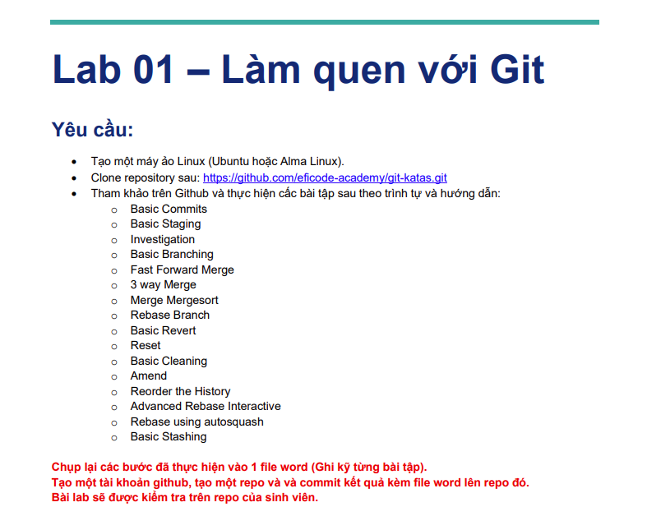
Bước 1: Chuẩn bị máy ảo (VMware)
- Tải ISO: Truy cập trang chủ Ubuntu và tải bản Ubuntu Desktop 22.04 LTS.
- Tạo VM: Mở VMware -> New Virtual Machine -> Chọn file ISO vừa tải -> Cấu hình tối thiểu: 2GB RAM, 20GB Disk.
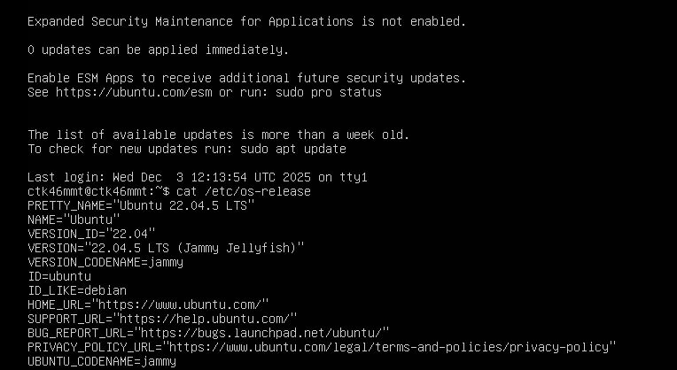
- Cài đặt: Làm theo các bước thiết lập tài khoản (Username/Password).

Bước 2: Thiết lập môi trường (Essential Tools)
Vì là bản Minimal, bạn cần cài thêm một số công cụ bổ trợ để thao tác:
# Cập nhật hệ thống
sudo apt update && sudo apt upgrade -y
# Cài đặt Git và các công cụ cần thiết
sudo apt install git curl nano neofetch -y
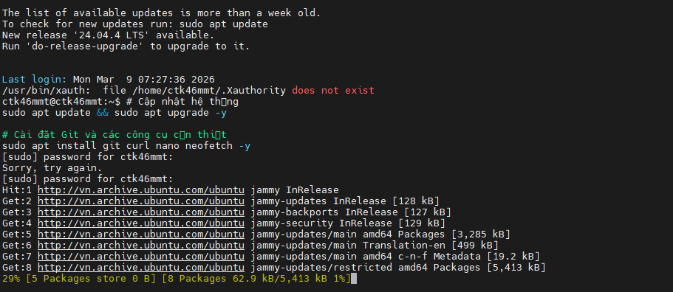
Sau khi đã cài đặt xong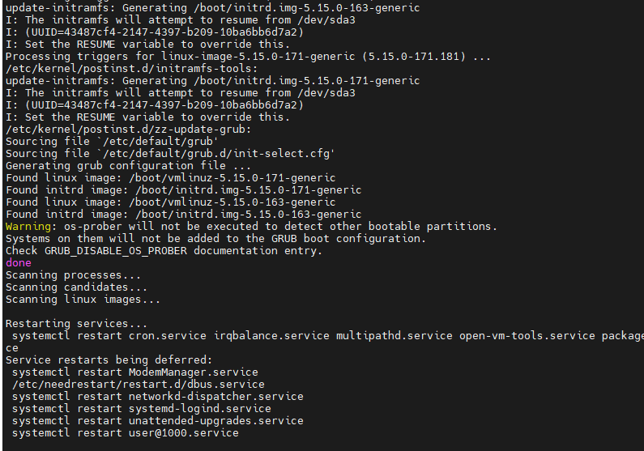
Bước 2: Clone bài tập và cấu hình Git
bash
# Clone repo katas
git clone https://github.com/eficode-academy/git-katas.git
cd git-katas
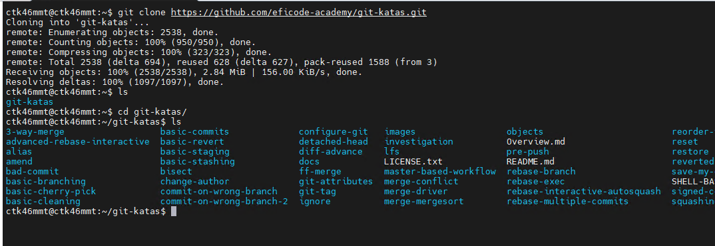
# Cấu hình danh tính (bắt buộc để commit)
git config --global user.name "NguyenAiMung"
git config --global user.email "2212420@dlu.edu.vn"
Bước 3: Thực hiện các bài tập (Mẫu 3 bài điển hình)
1. Bài "Advanced Rebase Interactive" (Sửa lịch sử)
Đây là bài khó, yêu cầu bạn gộp hoặc sửa các commit cũ.
- Lệnh: cd advanced-rebase-interactive
- Thao tác: git rebase -i HEAD~3
- Màn hình hiện ra: Đổi chữ pick thành squash ở các dòng dưới để gộp commit. Lưu và thoát (Ctrl+O, Enter, Ctrl+X).
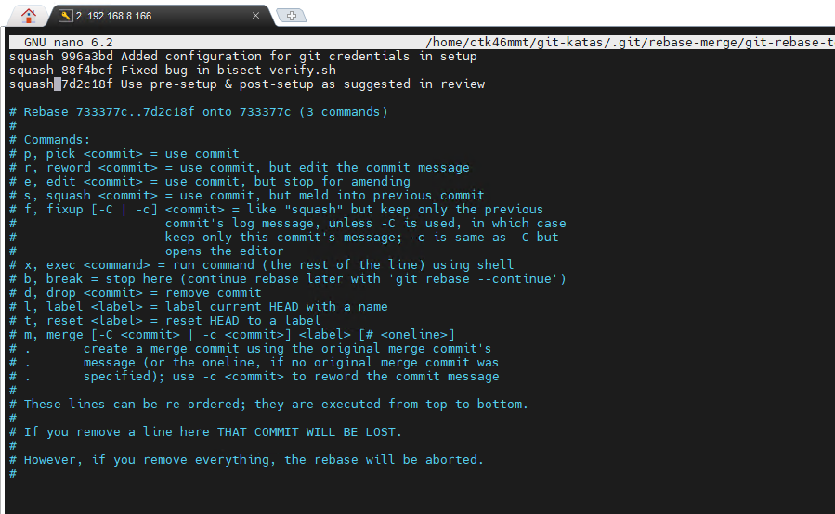
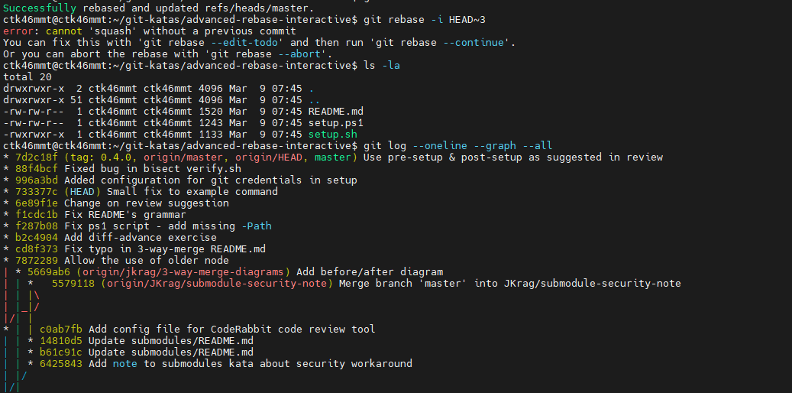
1. Basic Commits
- Thực hiện: Tạo file và lưu vào lịch sử.
- Lệnh: touch file.txt -> git add file.txt -> git commit -m "Add file.txt".
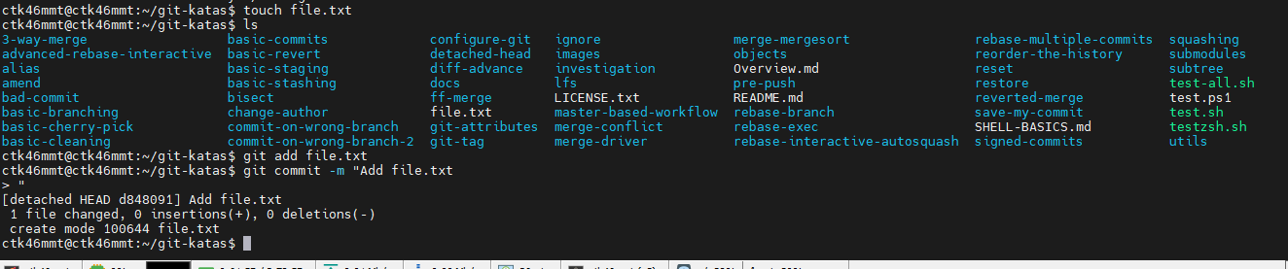
- 📸 Chụp: Lệnh git log --oneline.
2. Basic Staging
- Thực hiện: Đưa file vào vùng chờ nhưng chưa commit.
- Lệnh: Sửa file -> git add <file> -> git status.
- 📸 Chụp: Màn hình git status có màu xanh (Changes to be committed).
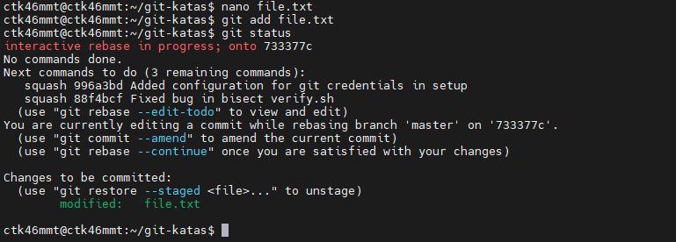
3. Investigation
- Thực hiện: Tìm xem ai đã sửa file hoặc tìm nội dung trong lịch sử.
- Lệnh: git blink <file> hoặc git show <commit_id>.
- 📸 Chụp: Kết quả lệnh git blame.
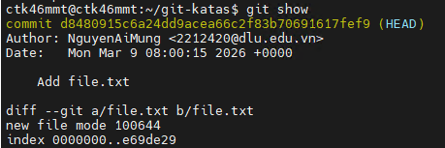
4. Basic Branching
- Thực hiện: Tạo nhánh mới.
- Lệnh: git branch feature -> git checkout feature.
- 📸 Chụp: Lệnh git branch (thấy dấu * ở nhánh mới).
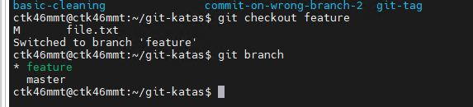

5. Fast Forward Merge
- Thực hiện: Gộp nhánh khi nhánh chính chưa có thay đổi mới.
- Lệnh: git checkout master -> git merge feature.
- 📸 Chụp: Thông báo "Fast-forward" sau khi merge.
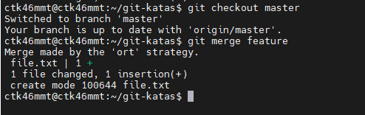
6. 3-way Merge
- Thực hiện: Merge khi cả 2 nhánh đều có commit mới.
- Lệnh: git merge <nhánh-khác>.
- 📸 Chụp: Sơ đồ git log --graph --oneline thấy đường nhánh hội tụ.
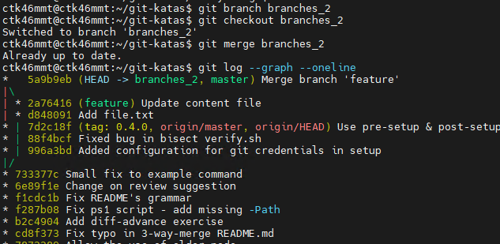

8. Rebase Branch
- Thực hiện: Đưa các commit của nhánh mình lên trên đầu nhánh master.
- Lệnh: git checkout feature -> git rebase master.
- 📸 Chụp: git log thấy lịch sử là một đường thẳng (không có nhánh rẽ).
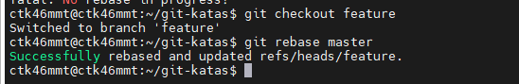
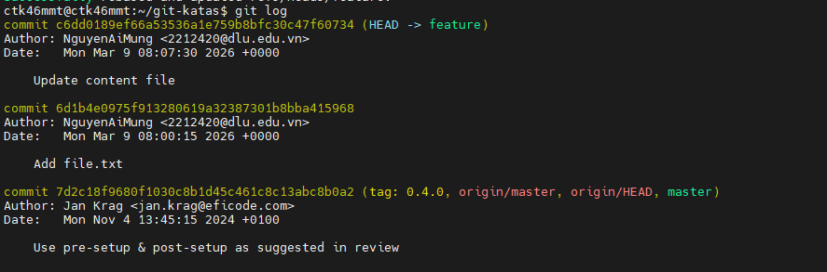

9. Basic Revert
- Thực hiện: Đảo ngược một commit đã thực hiện bằng một commit mới.
- Lệnh: git revert HEAD.
- 📸 Chụp: git log thấy một commit mới có nội dung "Revert...".
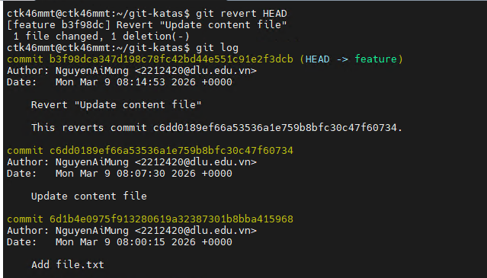
10. Reset
- Thực hiện: Xóa bỏ commit và quay về quá khứ.
- Lệnh: git reset --hard HEAD~1.
- 📸 Chụp: git log thấy commit gần nhất đã biến mất.
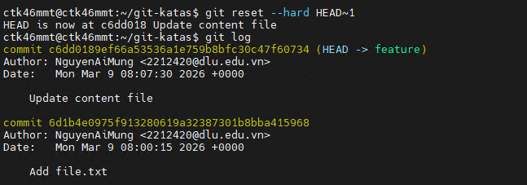
11. Basic Cleaning
- Thực hiện: Xóa các file "rác" chưa được track.
- Lệnh: git clean -f.
- 📸 Chụp: ls để thấy các file rác đã bị xóa sạch.
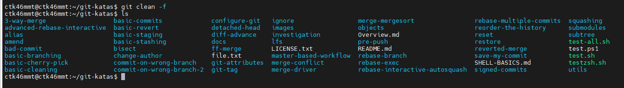
12. Amend
- Thực hiện: Sửa nhanh commit vừa mới gõ xong (do gõ sai message hoặc thiếu file).
- Lệnh: git commit --amend -m "Tin nhan moi".
- 📸 Chụp: git log thấy commit ID đã thay đổi nhưng nội dung gộp làm một.
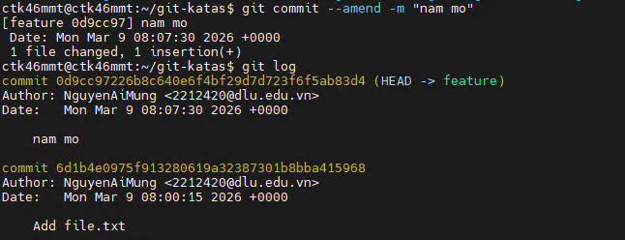

13. Reorder the History
- Thực hiện: Thay đổi thứ tự các commit cũ.
- Lệnh: git rebase -i HEAD~3 -> Trong Nano, đổi chỗ các dòng commit.
- 📸 Chụp: Màn hình nano lúc bạn đang đổi vị trí dòng.
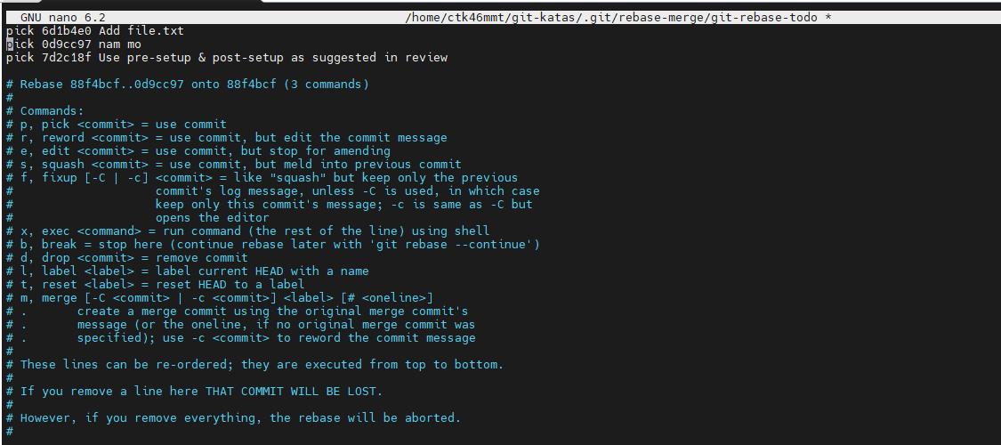
14. Advanced Rebase Interactive
- Thực hiện: Gộp nhiều commit thành một (Squash).
- Lệnh: git rebase -i HEAD~4 -> Đổi pick thành squash (hoặc s).
- 📸 Chụp: Màn hình git log sau khi gộp (từ 4 commit chỉ còn 1).
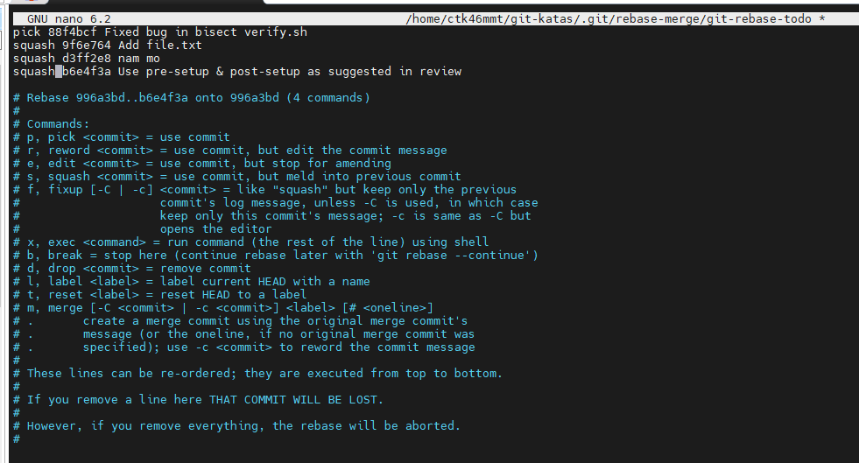

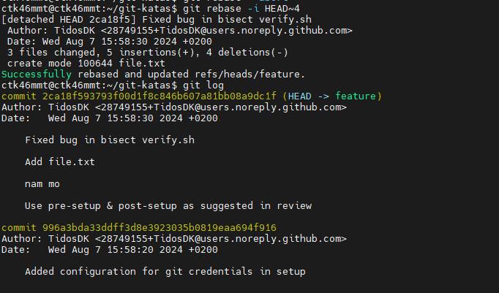

15. Rebase using Autosquash
- Thực hiện: Tự động gộp commit dựa trên message có sẵn.
- Lệnh: git commit --fixup <commit_id> -> git rebase -i --autosquash <hash>.
- 📸 Chụp: Lệnh git log thấy sự ngăn nắp của lịch sử.
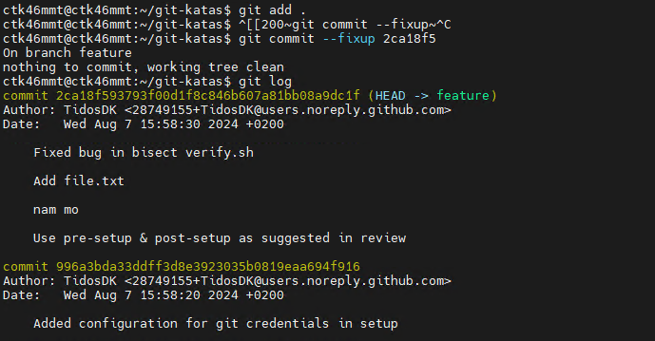
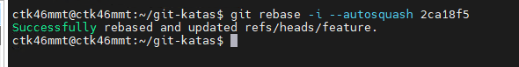
Kiểm tra kết quả
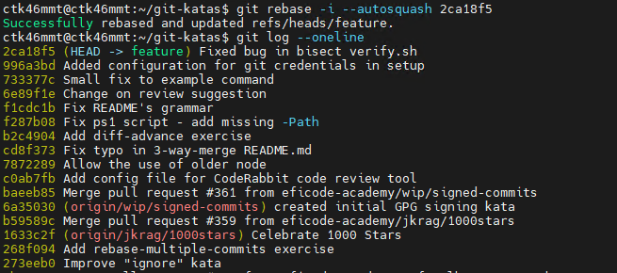

16. Basic Stashing
- Thực hiện: Cất tạm công việc đang dang dở để làm việc khác.
- Lệnh: git stash -> git stash list -> git stash pop.
- 📸 Chụp: Thông báo "Saved working directory..." khi gõ git stash.
